С младших курсов – к освоению профессии.

19 ноября 2021 года кафедра терапевтической и детской стоматологии организовала и провела профессиональный конкурс среди студентов 2 курса “Лучший знаток анатомиии зуба”.

Цель конкурса: оценка качества знаний и освоения мануальных навыков по дисциплине «Основы терапевтической стоматологии».

Были проведены организационные вопросы:
1.Разработано «Положение о проведении конкурса «Лучший знаток анатомии зуба»;
2.Создана рабочая группа в составе:
1.Искакова М.К. – заведующая кафедрой
2.Труш М.В. - преподаватель
3.Давлеева Б.А. – преподаватель
4.Тулегенова И.М. – старший преподаватель, магистр

3.Избрана конкурсная комиссия в составе:
Искакова М.К. –председатель
Члены комиссии:
Ускембаева М.Н. – старший преподаватель
Труш М.В.- преподаватель
Давлеева Б.А. - преподаватель
Самалбаев У.Т. – независимый эксперт, старший преподаватель кафедры хирургической и ортопедической стоматологии

4.Проведена регистрация участников конкурса из числа студентов 2 курса стоматологического факультета. Было зарегистрировано 26 чел., в конкурсе приняли участие -22.
5.Каждому участнику конкурса был присвоен индивидуальный шифр.

Конкурс проводился по 2 этапам:
I этап – «Лучший оригинальный рисунок»
II этап – «Лучшая лепка зуба».
Были определены задания и время проведения этапов:
I этап – «Лучший оригинальный рисунок»
Зарисовать зуб, согласно задания - с вестибулярной поверхности
- с жевательной поверхности.

Время выполнения: 25 минут.

II этап – «Лучшая лепка зуба»
Слепить зуб, согласно задания с помощью пластилина.
Время выполнения: 25 минут.

Результаты конкурса оценивали по оценочным листам, максимальный балл по каждому этапу – 100 баллов.

Завершающий этап конкурса - подведение итогов конкурса «Лучший знаток анатомии зуба» и награждение победителей конкурса «Лучший знаток анатомии зуба».
Конкурсная комиссия
рассмотрев работы участников постановила:
НАГРАДИТЬ нижеследующих студентов-участников конкурса «Лучший знаток анатомии зуба»

Диплом I степени
Халбаев Айбар

Диплом II степени
Юнусбекова Лобар

Диплом III степени

Курманбек Жалгас.

Диплом в номинации жюри «Лучший оригинальный рисунок» -
Хабиббулаев Камиль

Диплом в номинации жюри «Лучшая лепка зуба» -
Халбаев Айбар.

Заведующая кафедрой терапевтической
и детской стоматологии М. Искакова

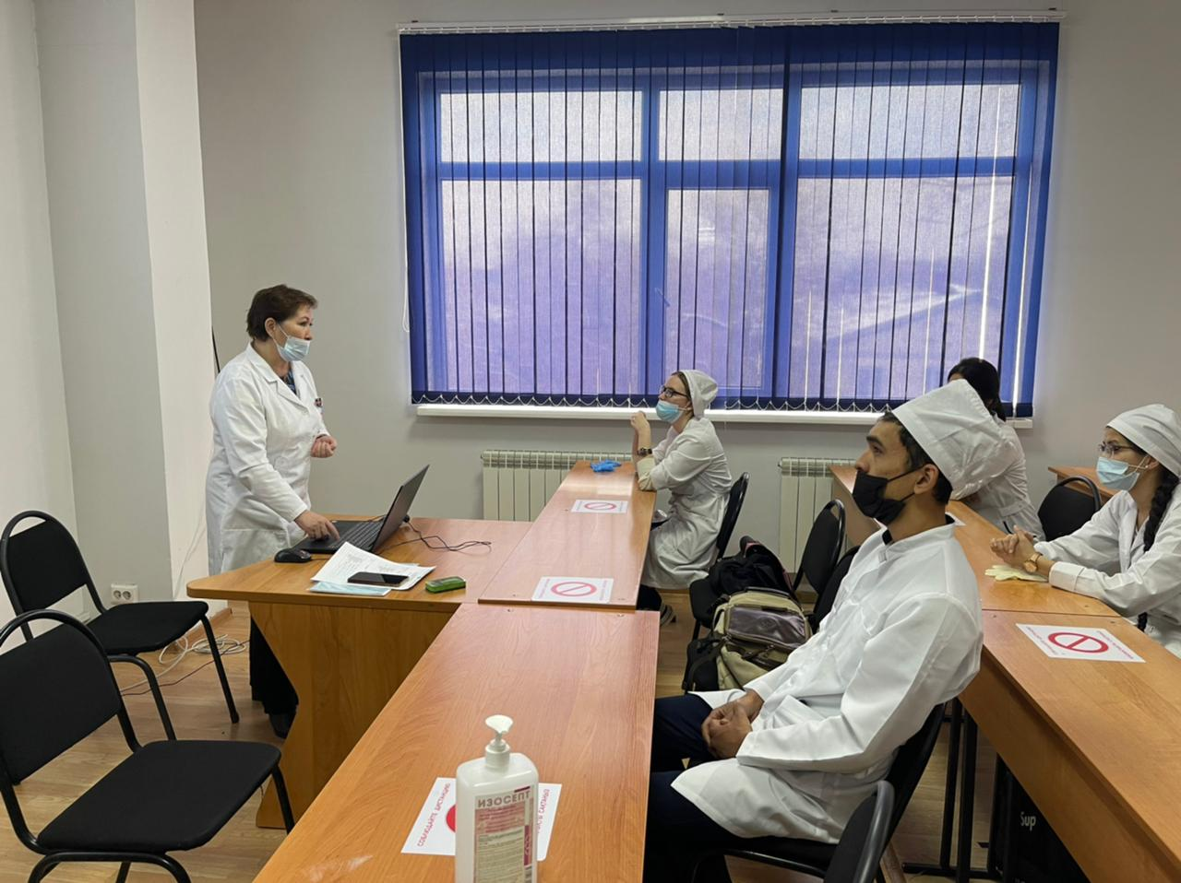
Открытие профессионального конкурса «Лучший знаток анатомии зуба», председатель Искакова М.К., заведующая кафедрой терапевтической и детской стоматологии, 19 ноября 2021 год

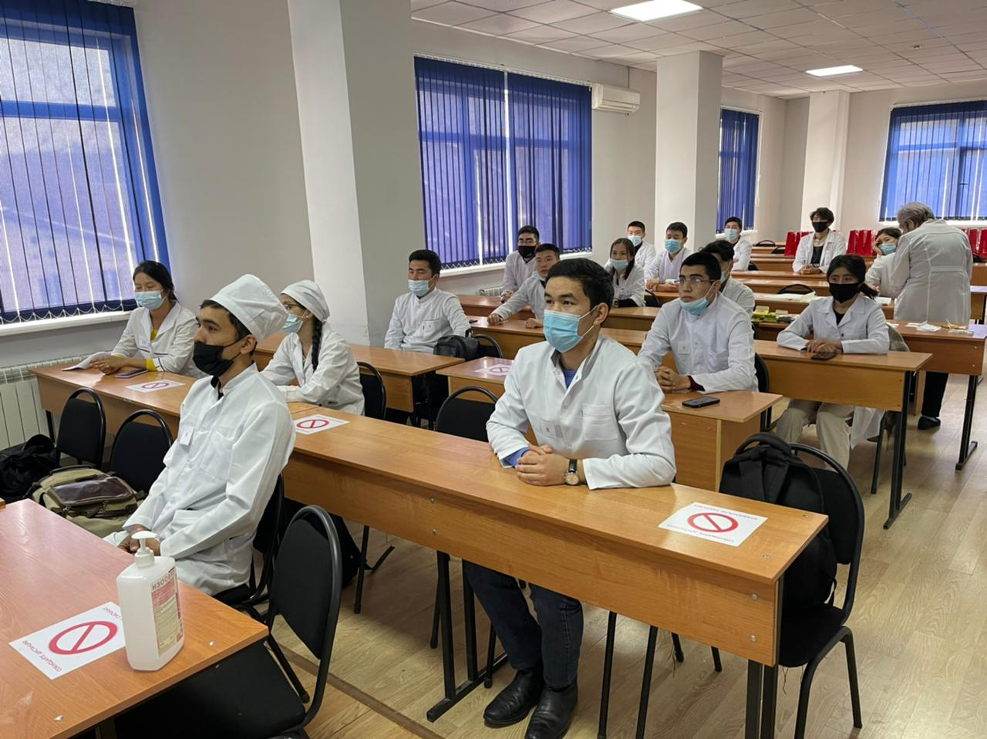
Участники Конкурса «Лучший знаток анатомии зуба (19 ноября 2021 год)

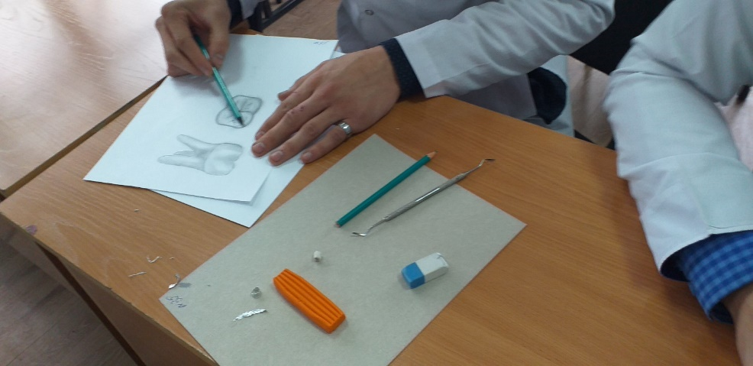

Выполнение I этапа конкурса «Лучший орингинальный рисунок»
(19ноября 2021 год)

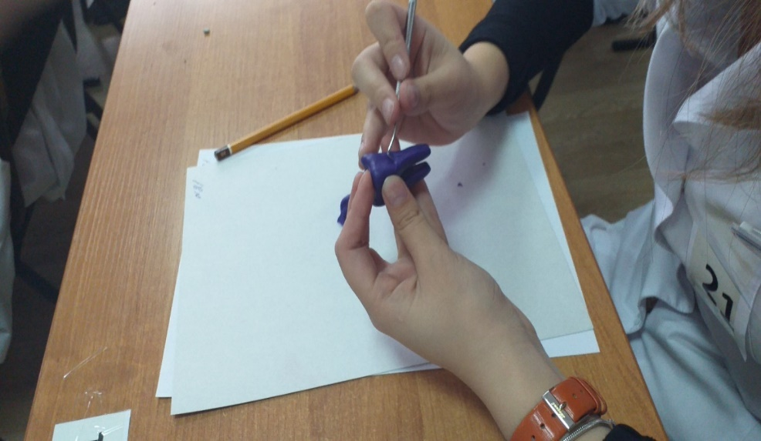

Выполнение II этапа конкурса «Лучшая лепка зуба» (19 ноября 2021 год)

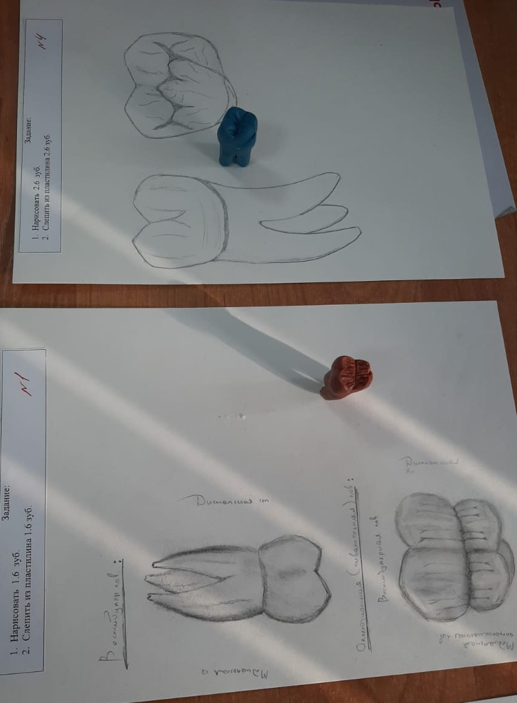

Выполненные работы студентов 2 курса, 19 ноября 2021 год

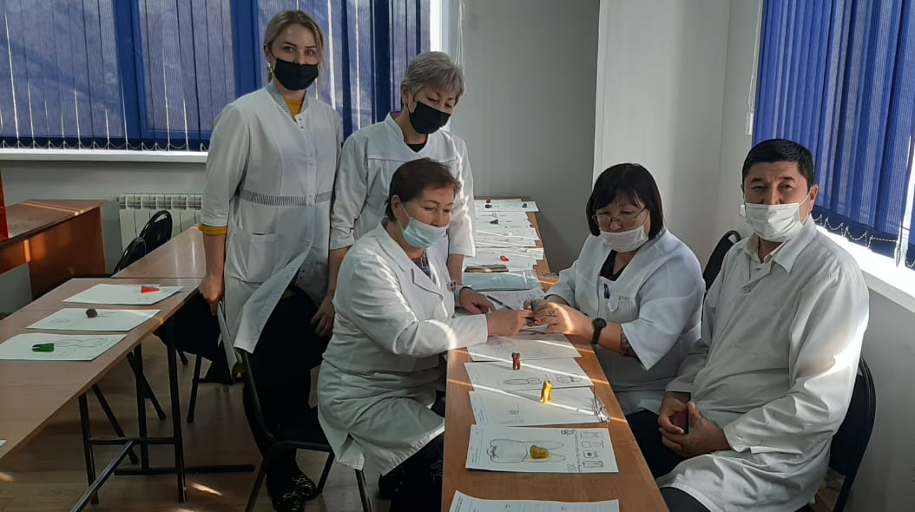
Работа Конкурсной комиссии, 19 ноября 2021 год

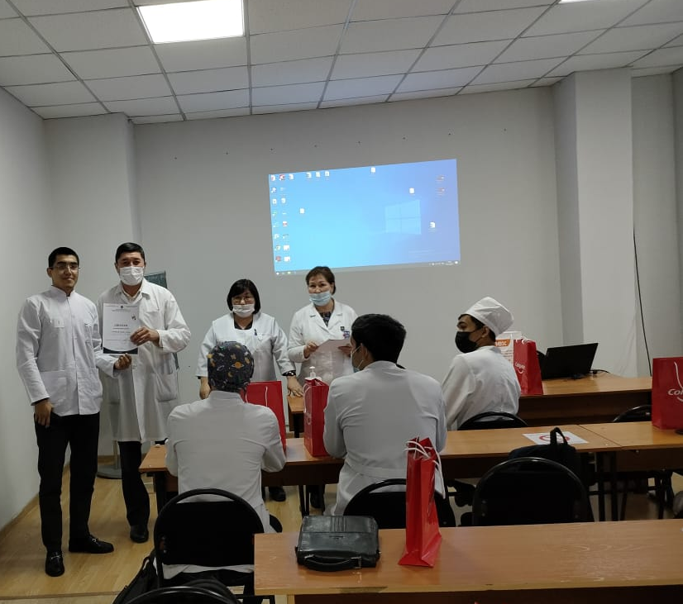

Победитель Конкурса «Лучший знаток анатомии зуба» Халбаев Айбар
(19 ноября 2021 год)

